Fiche compréhension n°4 : Fiche compréhension n°5 :
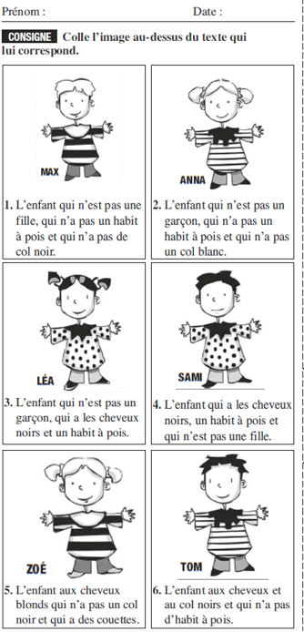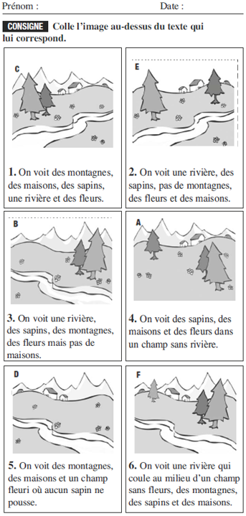
Fiche compréhension n°6 :
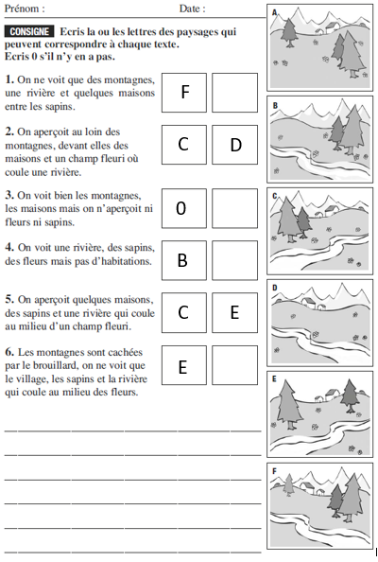
Madame teteentriangle : Zoup :
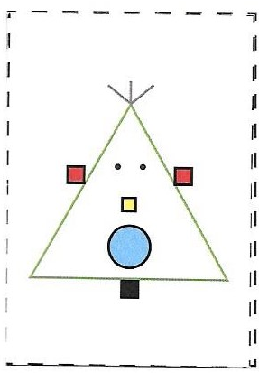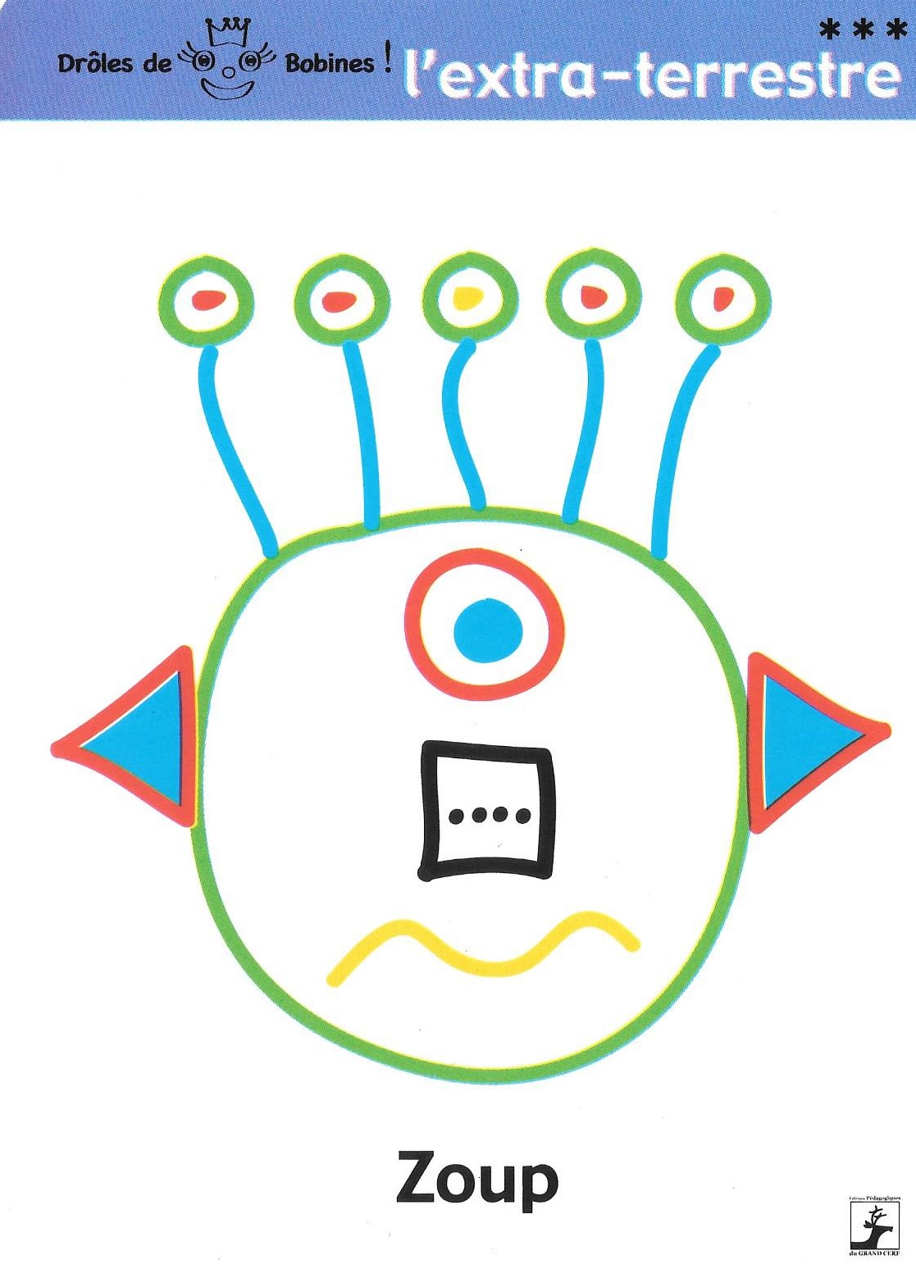
Plume de feu :
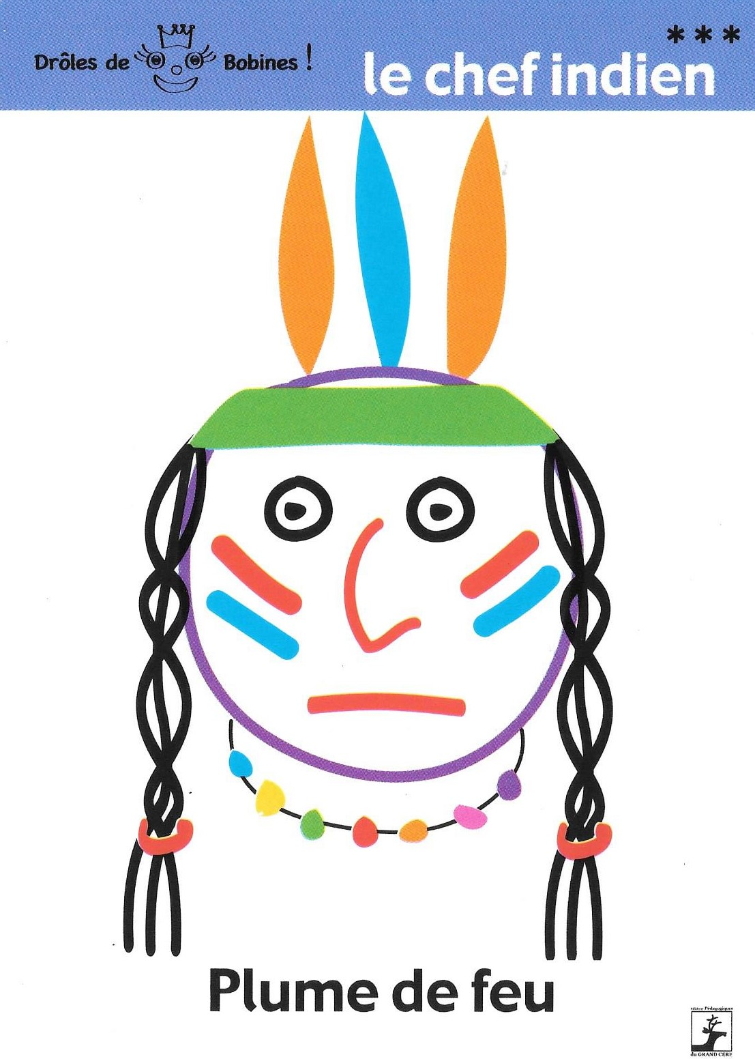
Problèmes :
Je cherche combien mesure un morceau de ficelle.  8 + 8 = 16  Un morceau de ficelle mesure 8 centimètres. | Je cherche le nombre d’œufs.  2 + 2 + 2 + 2 = 8  Il y a 8 œufs en tout.
Je cherche le nombre de souris.  2 +2 + 2 +2 = 8  8 souris sont chassées par les 4 chats. | Je cherche le nombre de grains dans chaque gousse.  3 + 3 + 3 + 3 + 3 +3 = 18  Il y avait 3 grains dans chaque gousse.
Phonologie, p 22 :
Exercice 1:
Corinne cuisine pour ses cousins qui arrivent ce soir. Elle râpe des carottes et ajoute un filet de citron. Elle prépare aussi un mélange de céréales. En dessert ? Une glace au cassis.
Exercice 2 :
J'entends [k] | Corinne – cuisine – cousins – carottes - cassis
Je n’entends pas [k] | Ce – citron - céréales - glace

Exercice 3 :
Courir | Ciel | Bercer | Caillou | coton | glacer
Comment | Centre | Club | Cerceau | prince | Cendrillon

Exercice 4 :
Cerise – glace – crocodile

Fiche défi maths n°10: Fiche défi français n°11 :
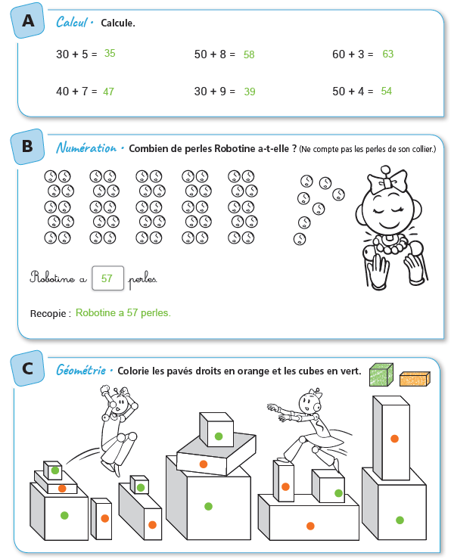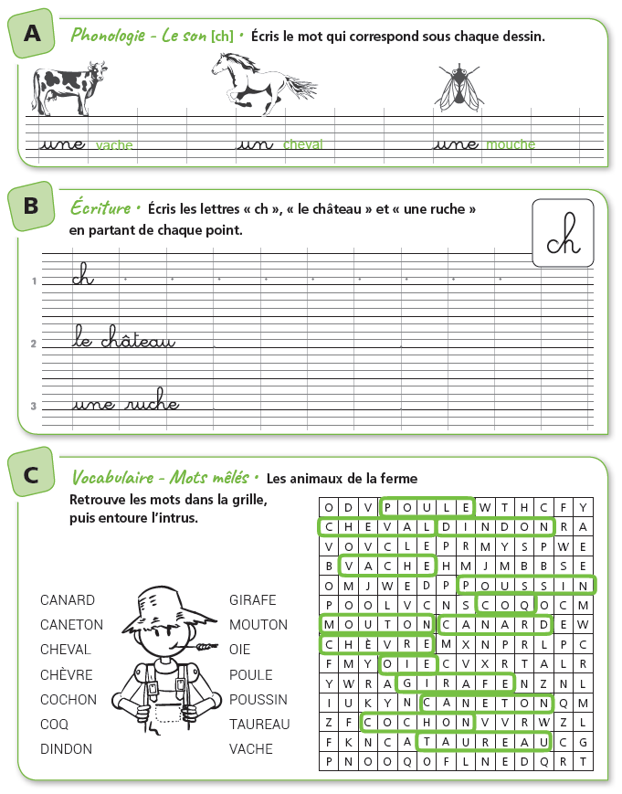
Fiche défi maths n°12:
